
Instruções:
1- Escreva seu nome de forma LEGÍVEL na folha do cartão de respostas.

2- Analise sua resposta. Ela faz sentido? Isso poderá ajudá-lo a encontrar erros.

3- A não ser que seja instruído de forma diferente, assinale apenas uma das alterna- tivas de cada questão.

4- A prova consiste em 15 questões objetivas de múltipla escolha.

5- Marque as respostas das questões no CARTÃO RESPOSTA preenchendo integral- mente o círculo (com caneta) referente a sua resposta.

6- A prova deverá ser feita em até 2 horas, portanto seja objetivo nas suas respostas.

7- É permitido o uso de calculadora científica simples, sem conectividade e sem gráficos.

8- Não é permitido portar celular (mesmo que desligado) durante a prova. O(A) estudante flagrado(a) com o aparelho terá a prova recolhida e ficará com nota zero neste exame.

----------------------------------------------------------------------------------------------------------------------------------------------

Formulário - Física 2
- Constantes: a não ser que seja instruído de forma diferente, use

; ; 



- Fórmulas e leis físicas



; ; ; ;

; 

; ; ;

; ; $ε=-\frac{dΦ_{B}}{dt}$; $ε=LvB$;

;


L = 𝜇₀N²A/ℓ

ω=2πf

1ª questão - Uma partícula carregada se move em um campo magnético uniforme e constante. Qual das seguintes afirmações sobre a força magnética exercida sobre a partícula é FALSA?
A) A força magnética não realiza trabalho sobre a partícula.
B) A força magnética aumenta a velocidade da partícula.
C) A força magnética altera a velocidade da partícula.
D) A força magnética pode atuar apenas sobre uma partícula em movimento.
E) A força magnética não altera a energia cinética da partícula.

2ª questão - Um fio de comprimento 0,0150m orientado horizontalmente entre os pólos de um eletroímã transporta uma corrente contínua de 9,5A. O ângulo entre a direção da corrente e a do campo magnético é de 25,0°, conforme mostrado na figura. Se a intensidade do campo magnético é 0,845T, qual é o módulo e a direção da força magnética no fio?

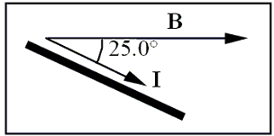

A) 1,17 N, para cima
B) 0,330 N, para dentro do plano da página
C) 0,0509 N, para fora do plano da página
D) 0,120 N, para baixo
E) 0,0509 N, para cima

PARA AS QUESTÕES 3 E 4:

A figura mostra um circuito. A chave S pode ser fechada no ponto A ou C, mas não em ambos ao mesmo tempo. Use as seguintes quantidades: V1=V2=12V, R1=R4=1,0Ω, R2=R3=2,0Ω.

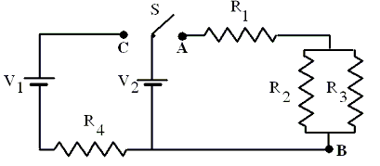

3ª questão - Determine a corrente em R1 quando a chave S está fechada em A.

A) 1,0 A
B) 2,0A
C) 3,5A
D) 6,0 A
E) 12 A

4ª questão - Determine a corrente em R4 quando a chave S está fechada em C.
A) zero
B) 2,0A
C) 12A
D) 6,0 A
E) 24 A

5ª questão - A corrente em um solenóide diminui para metade do seu valor original. Qual das seguintes afirmações é verdadeira em relação à indutância do solenóide?

A) A indutância não muda.
B) A indutância aumenta por um fator de dois.
C) A indutância diminui por um fator de dois.
D) A indutância aumenta por um fator de quatro.
E) A indutância diminui por um fator de quatro.

6ª questão - Uma espira circular de cobre com área de 2,0 m² está situada em um plano perpendicular a um campo magnético dependente do tempo, orientado como mostrado na figura da esquerda (pra fora da página). A dependência do campo com o tempo é mostrada no gráfico à direita. Em relação ao instante de tempo, a intensidade da fem induzida na espira e o sentido da corrente induzida, respectivamente, qual das respostas na tabela abaixo está incorreta?

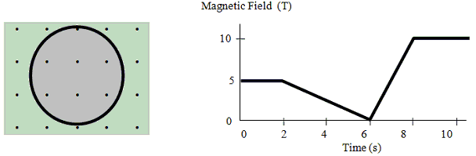

A) 1 s, 0 V
B) 4 s, 2,5 V, sentido anti-horário
C) 5 s, 2,5 V, sentido anti-horário
D) 7 s, 10 V, sentido horário
E) 9s, 10 V, sentido anti-horário

7ª questão - Uma barra condutora se move para a esquerda com velocidade constante v sobre dois trilhos condutores unidos à esquerda, como mostrado. Como resultado do movimento da barra através de um campo magnético constante, uma corrente I é induzida na direção indicada. Qual das seguintes direções é a do campo magnético?

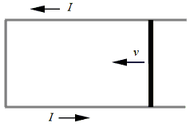

A) para a direita
B) para a esquerda
C) paralelo ao longo eixo da barra
D) para dentro da página
E) para fora da página
8ª questão - A tensão e a corrente através de um único elemento de circuito conectado a um gerador de corrente alternada são mostradas no gráfico. Qual das seguintes afirmações sobre este elemento do circuito é verdadeira?
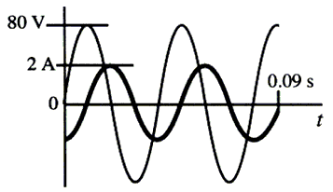
A) O elemento é um resistor.
B) O elemento é um capacitor.
C) O elemento é um indutor.
D) O elemento pode ser um resistor ou um indutor.
E) O elemento pode ser um indutor ou um capacitor.

9ª questão - Complete a seguinte afirmação: Quando a corrente em um circuito LC oscilante é zero,
A) a carga do capacitor é zero.
B) a energia armazenada no campo elétrico é máxima.
C) a energia armazenada no campo magnético é máxima.
D) a carga está se movendo através do indutor.
E) a energia é igualmente compartilhada entre os campos elétrico e magnético.

10ª questão - Em um experimento de laboratório um aluno constrói um cilindro de massa condutora de raio R e comprimento L. Outro aluno constrói um cilindro com o mesmo material do primeiro, porém de raio 2R e comprimento 2L. A razão entre a resistência R₁ do primeiro cilindro (de raio R) e a resistência R₂ do segundo cilindro (de raio 2R) é igual a :

A) 1
B) 1/2
C) 1/4
D) 2
E) 4
11ª questão - A figura representa duas placas paralelas, de dimensões muito maiores do que o espaçamento entre elas, uniformemente carregadas com cargas elétricas de sinais contrários. Considere as afirmações:
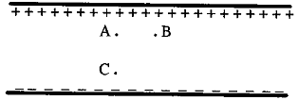

I) O potencial elétrico nos pontos A e B são iguais.
II) O potencial elétrico nos pontos A e C são iguais.
III) O campo elétrico nos pontos A, B e C são iguais.

As opções verdadeiras são:
A) I e II
B) I e III
C) II e III
D)I, II e III
E) A única opção verdadeira é a II.

12ª questão - Um sistema de quatro partículas carregadas, imóveis, está representado na figura abaixo, sendo q=-10 µC e Q=5 µC. Assinale a opção correta sobre o fluxo do campo elétrico resultante através da superfície S , Φ_{E}[S] em unidades de C/N.m²:
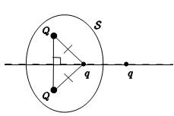

A) Φ_{E}[S] = -10/ε_{o}
B) Φ_{E}[S] = -15/ε_{o}
C) Φ_{E}[S] = 0
D) Φ_{E}[S] = 10/ε_{o}
E) Φ_{E}[S] = 5/ε_{o}

13ª questão - Uma bateria é ligada a um capacitor através de um resistor como mostra a figura. Qual é a carga no capacitor depois de decorrer um tempo igual a duas constantes de tempo capacitivas $τ$_{C}? Considere q₀ a carga final do capacitor, após concluído o processo de carga.
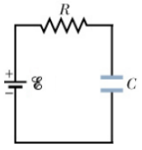
A) 0,37q₀
B) (1- $2τ$_{C} /RC)q₀
C) (RC - 1)q₀
D) 0,86q₀
E) (1 - $τ$_{C})q₀

14ª questão - Considere as afirmações:

I) A lei de Gauss é válida somente para distribuições de cargas simétricas, como esferas e cilindros.
II) Somente a carga total dentro de uma superfície Gaussiana pode produzir um campo elétrico nos pontos dessa superfície.
III) O fluxo elétrico total que passa através de uma superfície de Gauss depende apenas da quantidade de carga total dentro dessa superfície, não do seu tamanho ou forma.

As opções verdadeiras são:
A) I e II
B) I e II
C) II e III
D)I, II e III
E) A única opção verdadeira é a III.

15ª questão - Você precisa de uma capacitância de 50µF, mas não dispõe deste capacitor. Entretanto, você dispõe de um capacitor de 100µF. De que capacitor adicional você precisa para fazer uma associação em série de modo produzir a capacitância total de 50µF?
A) 20µF
B)30µF
C)50µF
D)80µF
E)100µF

--- Fim da prova ---
--- --- —



